# Discover

## Briefing

* Onze opdrachtgever wil een dynamische website dat er een toffe idee/PIP op website kun plaatsen en waar mensen van de wereld deze idee financieel kun steunen. Boodschap van deze website dat onze wereld steunen voor toffe ideeën.
* Het doelpubliek van onze website is mensen met een toffe innovatieve idee maar geen financieel hebben om een idee tot realiteit te brengen. Leeftijd boven achttien.
* Onze deadline is 30 mei 2019.

# Define

## Planning

* Milestones
  + Mailgun
  + Ideaboard
  + Moodboard
  + Sitemap
  + Wireframes – Wireflow
  + Style Tiles – Guide
  + UI Design – Adobe XD – Prototype
  + Logo design
  + UI coderen
  + Data structuur – UML Model
  + Functionaliteit: user log in/out
  + Functionaliteit: PIP posten
  + Functionaliteit: Project Detail page
  + Functionaliteit: Credits kopen
  + Functionaliteit: News Posten
  + **FEEDBACK**
  + Functionaliteit: Auto generate Home Page
  + Functionaliteit: Comments sectie op project detail page
  + Functionaliteit: Admin God power
    - Edit Pages
    - Edit Users
  + Functionaliteit: Sorteren op categorie
  + Functionaliteit: Deleten van Project
  + Functionaliteit: Rechten alle 3 users type
  + …

## Analyse

### concurrentie

* Kickstarter
* Indiegogo
* goFundme

## Specificatie

### Functionele Specificaties

* Users
* Er zijn drie type gebruikers op de website
* Administrator
* globale rechten, kan alles aanpassen (pagina's, nieuws, projecten, categorieën, ...)
* Ingelogde gebruiker
* kan projecten toevoegen, en eigen projecten wijzigen
* kan andere projecten subsidiëren
* kan credits 'aankopen' (later meer)
* Niet ingelogde gebruiker
* kan alle publieke content bekijken, maar verder niks
* Credits
* Een geregistreerde gebruiker start met een portefeuille van 0 credits.
* Er kunnen credits aangekocht worden via een daartoe voorziene pagina. Er moet geen echte betaling plaatsvinden, een simulatie is voldoende.
* Die credits kunnen uitgegeven worden aan andermans projecten.
* Als een project gesubsidieerd wordt, moet er 10% van het aantal credits (afgerond) naar de administrator gaan, de rest gaat naar de ontvanger.
* Er kan ook een aantal credits uitgegeven worden aan het in de kijker zetten van een project.
* Projecten
* Een project moet een doelbedrag hebben, een eindtermijn, informatie en subsidiemogelijkheden.
* Het mag niet mogelijk zijn om je eigen product te subsidiëren
* Voorzie een reactieformulier (implementatie is vrij, mag met third party library's of sociale comments werken).
* Een project is aan een bepaalde categorie toegewezen
* Een project kan in de kijker gezet worden, maar dit kost de poster wel een aantal credits per dag.
* Je moet een pdf kunnen downloaden van het project, met daarop alle informatie
* Toon via een taartdiagram de verhouding tussen het reeds gesubsidieerde bedrag en het doelbedrag
* Bij elke subsidie moet de poster ervan op de hoogte gebracht worden per mail (werk met Mailgun (Koppelingen naar een externe site.)Koppelingen naar een externe site.)
* De poster moet een overzicht hebben van de gebruiker die reeds gesubsidieerd hebben

### Technische Specificatie

* **Algemeen**
  + UX
  + Creativiteit
  + Esthetiek
  + Gebruiksvriendelijk
  + Eigen design, concept
  + Codekwaliteit:
  + De applicatie is goed gestructureerd en gedocumenteerd
  + Code is netjes geschreven
* **Webapplicatie**
  + Laravel >= v 5.7
  + RESTful url's
  + Laravel Authentication
  + Eloquent
  + MVC-principe
  + PHP 7.2 of meer
  + MySQL
  + Gebruik van npm/yarn
  + Webpack voor compilatie van assets
  + SASS
  + gebruik van atomic design (zie slides Studio Hyperdrive)
  + ES6 of hoger
  + Image Upload
  + 1 afbeelding voor pages/nieuwsberichten
  + meerdere afbeeldingen voor projecten
  + Responsive

## Inspiration

### Moodboard/IDEABOARD

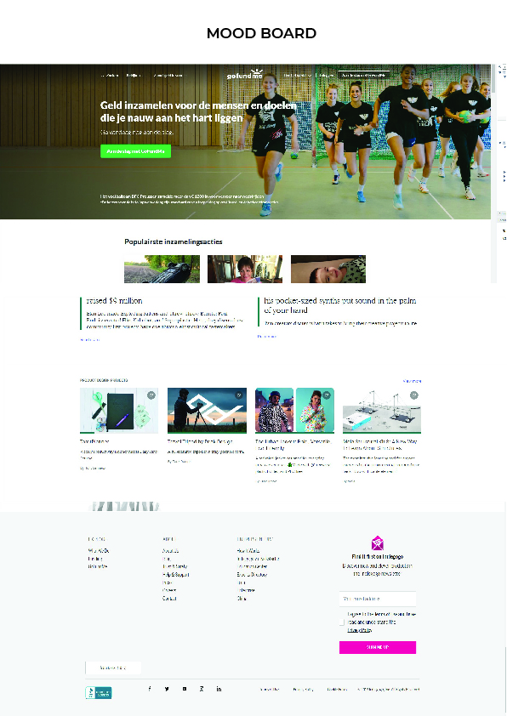

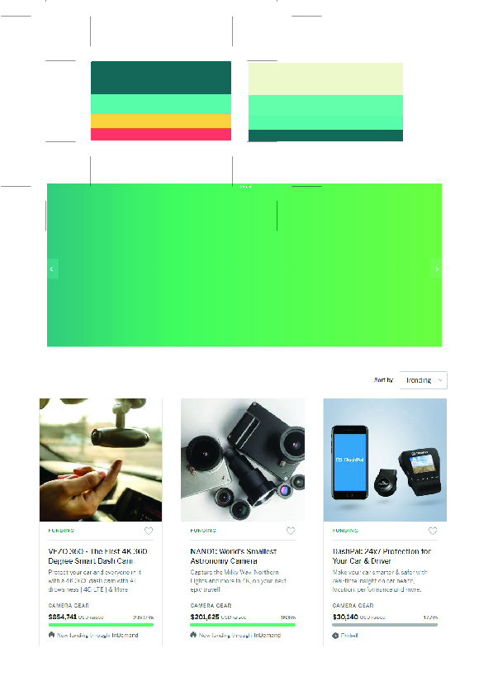

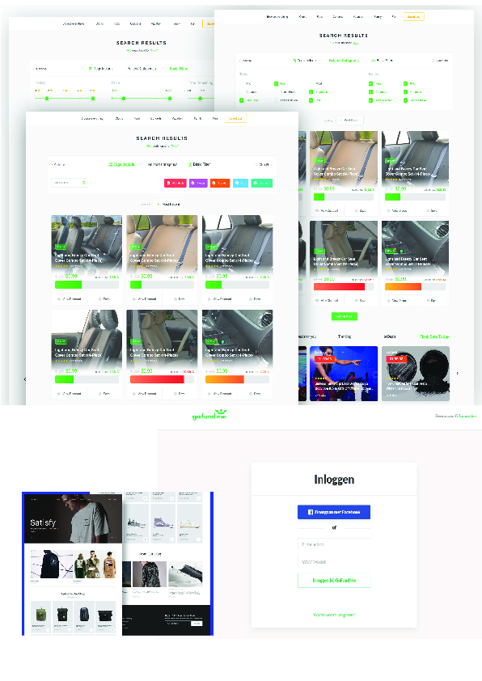

# Design

## Sitemap of Wireflow

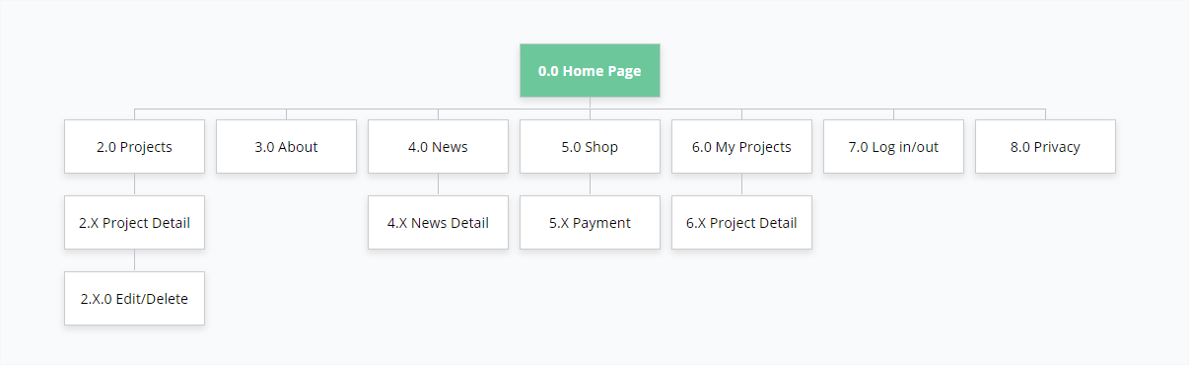

https://www.gloomaps.com/FGbHZezn3x

## Wireframes

## Visual Design

# Develop

### Content

### Database

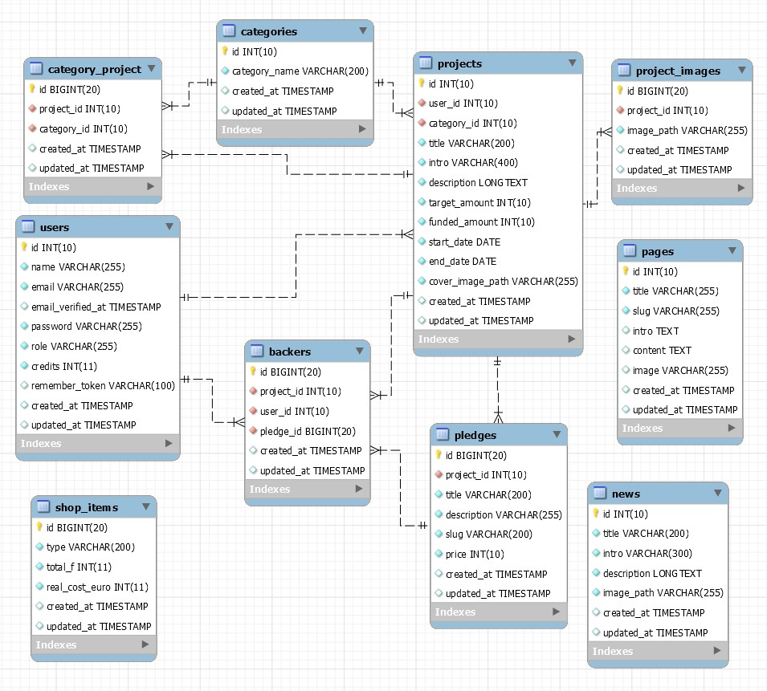

### Testing

### Code Snippets

### Screenshots

# Deliver

## Handleiding

# Deploy

## Deployment guide